Чек-лист: что проверяем?
№ | Проверка | Входные данные (A, B, C) | Результат | Комментарий
1 | Позитивные тесты - валидные треугольники
1.1 | Равносторонний треугольник | 5, 5, 5 | Это равносторонний треугольник.  Вы ввели:  A: 5; B: 5; C: 5 | Все стороны равны
1.2 | Равнобедренный треугольник | 5, 5, 3 | Это равнобедренный треугольник.  Вы ввели:  A: 5; B: 5; C: 3 | Две стороны равны
1.3 | Разносторонний треугольник | 3, 4, 6 | Это тупоугольный треугольник.  Вы ввели:  A: 3; B: 4; C: 6 | Все стороны разные
1.4 | Прямоугольный треугольник | 3, 4, 5 | Это прямоугольный треугольник.  Вы ввели:  A: 3; B: 4; C: 5 | a²+b²=c² (теорема Пифагора)
1.5 | Треугольник с дробными значениями | 2.5, 3.5, 4.5 | Это тупоугольный треугольник.  Вы ввели:  A: 2.5; B: 3.5; C: 4.5 | Проверка поддержки float
2 | Негативные тесты - невалидные треугольники
2.1 | Нарушение неравенства треугольника | 1, 2, 10 | Одна сторона больше суммы двух других или равна ей.  Вы ввели:  A: 1; B: 2; C: 10 | Сумма двух сторон < третьей
2.2 | Вырожденный треугольник | 1, 2, 3 | Одна сторона больше суммы двух других или равна ей.  Вы ввели:  A: 1; B: 2; C: 3 | Сумма двух сторон = третьей
2.3 | Все стороны нулевые | 0, 0, 0 | Одна сторона больше суммы двух других или равна ей.  Вы ввели:  A: 0; B: 0; C: 0 | Недопустимые значения
3 | Граничные значения
3.1 | Нулевое значение одной стороны | 0, 5, 5 | Одна сторона больше суммы двух других или равна ей.  Вы ввели:  A: 0; B: 5; C: 5 | Сторона не может быть 0
3.2 | Отрицательное значение | -1, 5, 5 | Это НЕ треугольник.  Вы ввели:  A: -1; B: 5; C: 5 | Сторона не может быть отрицательной
3.3 | Очень большие числа | 999999, 999999, 999999 | Числа слишком большие.  Вы ввели:  A: 99999999999999; B: 99999999999999; C: 99999999999999 | Проверка переполнения
3.4 | Минимальные положительные дробные | 0.001, 0.001, 0.001 | Это равносторонний треугольник.  Вы ввели:  A: 0.001; B: 0.001; C: 0.001 | Точность вычислений
4 | Валидация ввода
4.1 | Пустое поле A | (пусто), 5, 5 | Задайте все стороны. | Проверка обязательности поля
4.2 | Пустое поле B | 5, (пусто), 5 | Задайте все стороны. | Проверка обязательности поля
4.3 | Пустое поле C | 5, 5, (пусто) | Задайте все стороны. | Проверка обязательности поля
4.4 | Нечисловое значение - буквы | abc, 5, 5 | Это НЕ треугольник.  Вы ввели:  A: abc; B: 5; C: 5 | Валидация типа данных
4.5 | Нечисловое значение - символы | @#$, 5, 5 | Это НЕ треугольник.  Вы ввели:  A: @#$; B: 5; C: 5 | Валидация спецсимволов
4.6 | Пробелы в значении | " 5 ", 5, 5 | Это НЕ треугольник.  Вы ввели:  A: 5 ; B: 5; C: 5 | Обработка пробелов

Пример:
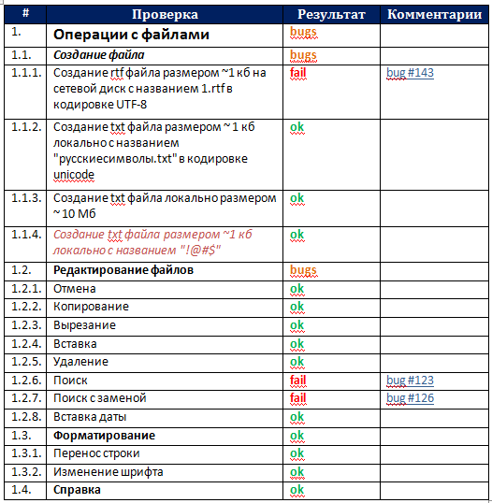
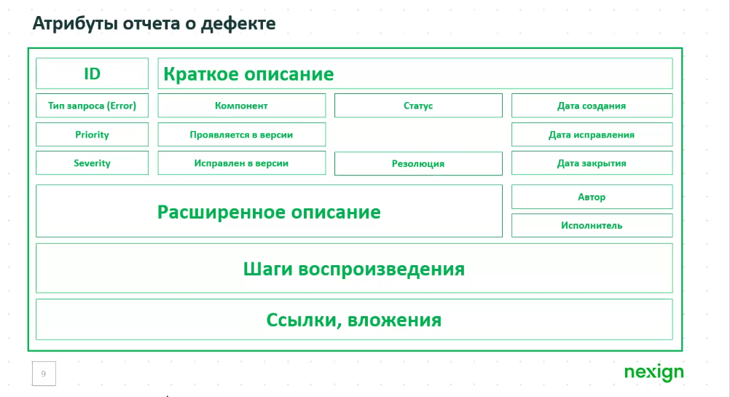

Номер | Описание | Шаги | ФР | ОР
1 | Нет валидации поля C | Ввести 1 в поле А и в поле B, нажать Показать | Это НЕ треугольник.  Вы ввели:  A: 1; B: 1; C: | Задайте все стороны.
2 | Нет валидации (0, 0, 0) | Ввести 0 в поля A, B и C | Это равносторонний треугольник.  Вы ввели:  A: 0; B: 0; C: 0 | Это НЕ треугольник.  Вы ввели:  A: 0; B: 0; C: 0
3 | Форма не работает с дробными числами | Ввести дробное число в одно из полей, валидные целые числа в дргуие два | Это НЕ треугольник.  Вы ввели:  A: 2.2; B: 3; C: 3 | Это остроугольныйтреугольник.  Вы ввели:  A: 2.2; B: 3; C: 3

ID: | 1
Название: | Граничное значение должно проходить валидацию, но не проходит
Приоритет: | Высокий
Дата/время обнаружения: | 02.12 14:15
Окружение: | Implementation 8
Расширенное описание: | Граничное значение должно проходить валидацию, но не проходит, например 10000
Предусловие:
Шаги
1. | Ввести в поле значение 10000
Фактический результат: | REJECTED: An integer must be >= -10000 and <= 10000, it is not stored.
Ожидаемый результат: | ACCEPTED: Stored as a positive integer.
Ссылка на артефакты:

ID: | 2
Название: | Ошибка валидации положительного значения
Приоритет: | Высокий
Дата/время обнаружения: | 02.12 14:20
Окружение: | Implementation 9
Расширенное описание: | Положительное число сохраняется как отрицательное
Предусловие:
Шаги
1. | Ввести в поле значение 1
Фактический результат: | ACCEPTED: Stored as a negative integer.
Ожидаемый результат: | ACCEPTED: Stored as a positive integer.
Ссылка на артефакты:

